**Επιχειρηματικό Πλάνο Univice**



Γρηγορίου Νικόλαος – Χρυσοβαλάντης (iis21084)

Καλοΐδης Κωνσταντίνος – Παντελεήμων (iis21033)

Κωφίδου Ιωάννα – Δάφνη (iis21115)

Μάντη Μαρία – Ραφαηλία (iis21048)

Τσάνταλης Στέργιος (iis21125)

Μάθημα: Επιχειρηματικότητα και Νεοφυείς Επιχειρήσεις Τ.Π.Ε.

Καθηγητής: Κωνσταντίνος Φούσκας

**Περιεχόμενα**

Συνοπτική Παρουσίαση 3

Το πρόβλημα που λύνει η επιχείρηση 3

Λύση (υπηρεσία) 3

Αγορά στόχος και ευκαιρίες 5

Ανταγωνισμός 5

Στρατηγική Μάρκετινγκ 6

Ομάδα και Διοίκηση 8

Επιχειρηματικό μοντέλο 9

Χρηματοοικονομικά 10

Χρονοδιάγραμμα υλοποίησης και Μελλοντικές Προοπτικές 12

# **Συνοπτική Παρουσίαση**

Το αντικείμενο αυτής της επιχειρηματικής ιδέας είναι η παροχή υπηρεσιών επαγγελματικού προσανατολισμού σε νέους στην Ελλάδα. Η ιδέα είναι να αναπτυχθεί μια freemium εφαρμογή που θα περιλαμβάνει τεστ δεξιοτήτων και προσωπικότητας με την χρήση gamification, πληροφορίες για όλα τα ελληνικά πανεπιστήμια και διασύνδεση με εξειδικευμένο σύμβουλο της επιχείρησής μας. Αυτό θα παρέχει ένα one-stop-shop για τους νέους να διερευνήσουν τις επιλογές σταδιοδρομίας τους και να λάβουν εξατομικευμένες συμβουλές με ευκολία μέσα από τις κινητές τους συσκευές. Η εφαρμογή λαμβάνοντας υπόψιν τα ενδιαφέροντα, τις δεξιότητες και τις φιλοδοξίες του χρήστη θα τον βοηθά να εντοπίσει τα δυνατά και αδύνατα σημεία του, να διερευνήσει πιθανές επαγγελματικές πορείες και να λάβει τεκμηριωμένες αποφάσεις για το μέλλον του. Παράλληλα, θα παρουσιάζει εξίσου τα θετικά και τα αρνητικά του κάθε επαγγέλματος, τις ανάγκες και τις προοπτικές εξέλιξης που υπάρχουν στον εκάστοτε κλάδο εργασίας. Στόχος είναι να υποστηριχθούν οι νέοι ώστε να κάνουν ουσιαστικές επιλογές σταδιοδρομίας που να συνάδουν με τα ενδιαφέροντα, τις δεξιότητες και τις φιλοδοξίες τους.

# **Το πρόβλημα που λύνει η επιχείρηση**

Έπειτα από έρευνα και συζήτηση παρατηρήθηκε ότι στην Ελλάδα υπάρχει σημαντική έλλειψη πληροφοριών σχετικά με τον επαγγελματικό προσανατολισμό. Η κατάργηση του από τα μαθήματα των Δημόσιων Σχολείων οδήγησε τους μαθητές σε πλήρη άγνοια για τα θέματα που απαρτίζουν τον επαγγελματικό προσανατολισμό. Ενώ ακόμη, η προσφορά του στην μεγάλη αγορά των μαθητών τιμολογείται αρκετά υψηλά, καθώς η αξία που προσφέρει είναι σημαντική. Οι μαθητές καλούνται να πληρώσουν ένα μεγάλο ποσό ώστε να αποκτήσουν γνώσεις για το τι τους ταιριάζει καλύτερα να ασχοληθούν στο μέλλον, μια απόφαση μείζονος σημασίας για τους ίδιους. Παράλληλα, αντιληπτή έγινε και η απουσία μιας συγκεντρωτικής βάσης πληροφοριών για όλο το εύρος των ελληνικών πανεπιστημίων με την οποία οι μαθητές θα μπορούσαν να συγκρίνουν τις σχολές που τους αρέσουν. Αντ’ αυτού καλούνται να αναζητήσουν τις σχολές στο διαδίκτυο, χωρίς βέβαια να γνωρίζουν όλα τα πανεπιστήμια και τα τμήματα αυτών κάτι το οποίο άμεσα τους κάνει να απορρίψουν κάποιες επιλογές. Αυτά τα προβλήματα καλείται να λύσει η Univice με την εφαρμογή της, ώστε να μπορέσει να προσφέρει στους μαθητές μια καλύτερη εξυπηρέτηση για αυτές τις σημαντικές πληροφορίες που θα καθορίσουν το μέλλον τους.

# **Λύση (υπηρεσία)**

Η λύση που προτείνουμε είναι μια εφαρμογή που θα λαμβάνει υπόψη τα ενδιαφέροντα, τις δεξιότητες και τις φιλοδοξίες του ατόμου με σκοπό να παρέχει εξατομικευμένες προτάσεις. Η εφαρμογή θα παρέχει στους νέους μία υπηρεσία για να διερευνήσουν τις επιλογές σταδιοδρομίας τους, να εντοπίσουν τα δυνατά και αδύνατα σημεία τους και να έχουν τη δυνατότητα να συμβουλευτούν από έμπειρους συμβούλους σταδιοδρομίας. Ενώ παράλληλα, θα παρέχει αναλυτικές πληροφορίες για κάθε σχολή, δωρεάν τεστ αυτοαξιολόγησης αλλά και διασύνδεση με συμβούλους σε προνομιακή τιμή.  
Συγκεκριμένα, η εφαρμογή μας θα ακολουθήσει τη στρατηγική freemium παρέχοντας:

**Free:**

* Μεγάλη δεξαμενή βασικών πληροφοριών που αφορούν τα ελληνικά πανεπιστήμια όπως τα προγράμματα σπουδών και τις βάσεις εισαγωγής.
* Τα αποτελέσματα των τεστ δεξιοτήτων και προσωπικότητας.
* Δυνατότητα αποθήκευσης και σύγκρισης αγαπημένων τμημάτων πανεπιστημίων.
* Δυνατότητα τηλεδιάσκεψης με σύμβουλο της εταιρείας κατόπιν αιτήματος ραντεβού με κόστος 50 €.

**Premium:**

* Το κόστος του premium θα είναι 15 €.
* Στα τεστ δεξιοτήτων και προσωπικότητας θα προτείνονται οι κατάλληλες σχολές για τον χρήστη λαμβάνοντας υπόψη τα αποτελέσματα του.
* Μεγάλη δεξαμενή εξειδικευμένων πληροφοριών που αφορούν τα ελληνικά πανεπιστήμια όπως επαγγελματικά δικαιώματα και κριτικές ή συνεντεύξεις φοιτητών και απόφοιτων .
* Πληροφορίες σχετικά τις ανάγκες και προοπτικές επαγγελμάτων.

Το gamification θα υλοποιηθεί μέσω της δημιουργίας ενός avatar από τον χρήστη, το οποίο θα τον αντιπροσωπεύει. Το avatar θα ακολουθεί μία διαδρομή με σταθμούς, όπου ο κάθε σταθμός θα έχει διαφορετικά τεστ δεξιοτήτων και προσωπικότητας. Ο χρήστης απαντώντας στα τεστ θα μαζεύει πόντους τους οποίους θα εξαργυρώνει για να ξεκλειδώσει επόμενους σταθμούς. Αυτοί, θα επαρκούν μέχρι ένα σημείο. Από εκεί και έπειτα θα πρέπει να βάλει premium συνδρομή για να ξεκλειδώσει τα πιο εξειδικευμένα τεστ.

**Ενδεικτικά Mock-ups :**

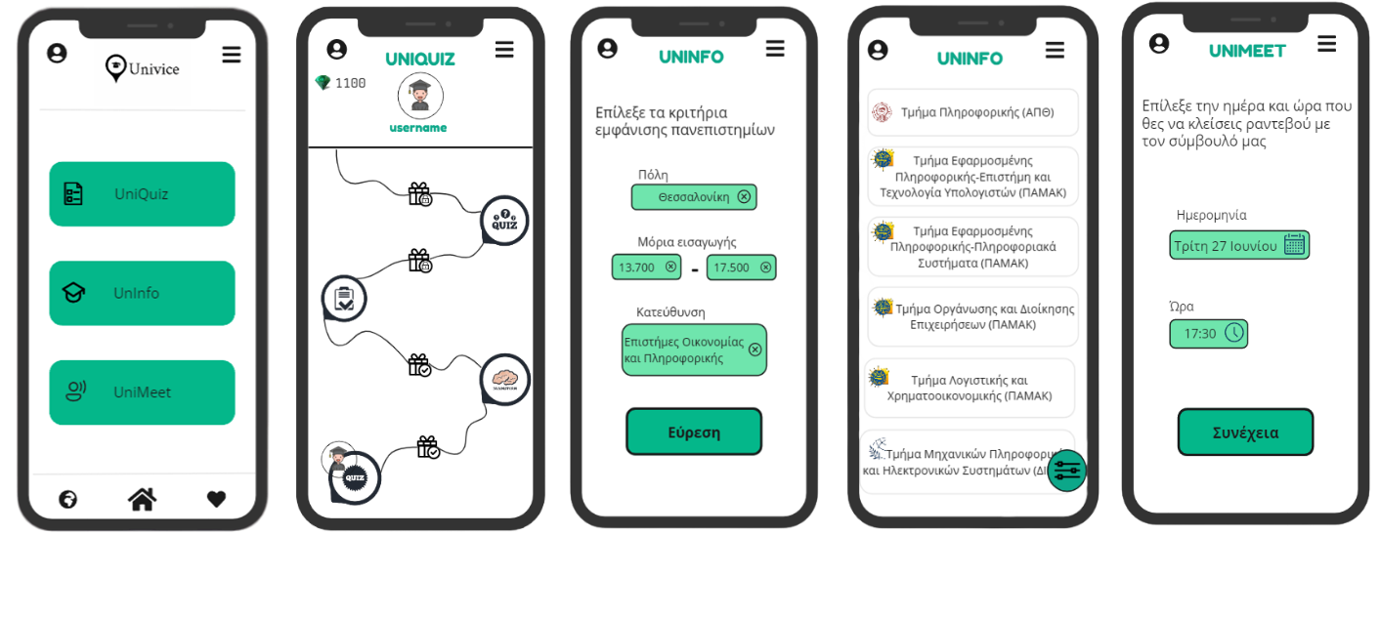

# **Αγορά στόχος και ευκαιρίες**

**Αγορά στόχος:**

Η κύρια αγορά-στόχος για την υπηρεσία μας είναι οι μαθητές γυμνασίου και λυκείου(14-18) που επιθυμούν να επιλέξουν την επαγγελματική τους σταδιοδρομία. Αυτό περιλαμβάνει μαθητές που δεν είναι σίγουροι για τη μελλοντική τους επαγγελματική πορεία, καθώς και μαθητές που έχουν μια συγκεκριμένη καριέρα στο μυαλό τους αλλά χρειάζονται καθοδήγηση για το πώς να επιτύχουν τους στόχους τους. Συγκεκριμένα, ο ιδανικός πελάτης για εμάς είναι ο μαθητής που είναι υποψήφιος στις πανελλαδικές εξετάσεις και δεν έχει κατασταλάξει για το ποια σχολή είναι η καταλληλότερη για αυτόν. Ενώ παράλληλα, οι οικονομικοί του πόροι είναι περιορισμένοι. Σε αρχικό στάδιο σκοπεύουμε να κατακτήσουμε το 1% της αγοράς το οποίο αντιστοιχεί σε 2.000 πελάτες και σταδιακά να αναπτυσσόμαστε κατακτώντας στον 5ο χρόνο λειτουργίας μας το 5% της αγοράς.

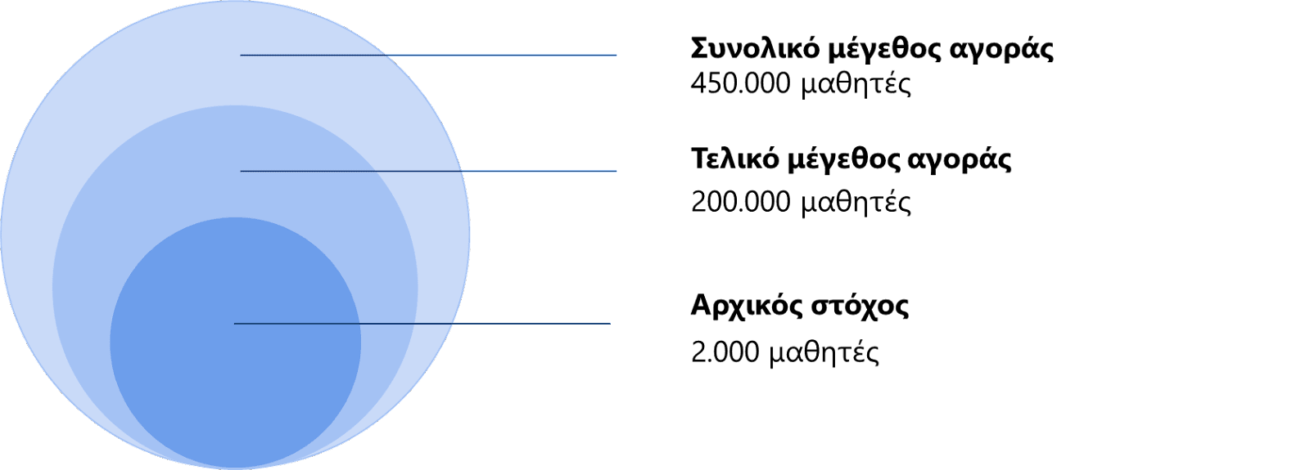

**Ευκαιρίες:**

Όσον αφορά τις ευκαιρίες υπάρχει αυξανόμενη ζήτηση για υπηρεσίες επαγγελματικού προσανατολισμού για μαθητές λυκείου, καθώς πολλοί μαθητές δυσκολεύονται να επιλέξουν την επαγγελματική τους πορεία. Αυτό οφείλεται στην αυξανόμενη πολυπλοκότητα της αγοράς εργασίας και στην ανάγκη για εξειδικευμένες δεξιότητες αλλά και στην ταχεία εξέλιξη των πραγμάτων.

# **Ανταγωνισμός**

**Λέξεις κλειδιά:** Επαγγελματικός προσανατολισμός, συμβουλευτική νέων, καθοδήγηση μαθητών, επιλογή επαγγέλματος, επιλογές σταδιοδρομίας, τεστ αυτοαξιολόγησης.

**Άμεσοι Ανταγωνιστές:** Δεν υπάρχουν γιατί δεν υπάρχει κάτι που να ικανοποιεί όλες τις ανάγκες σε μια εφαρμογή.

**Έμμεσοι Ανταγωνιστές:** Ιστοσελίδες συμβουλευτικής, Τεστ αυτοαξιολόγησης στο διαδίκτυο( Brive), Κέντρα Συμβουλευτικής( Employ, Orientum).

**Ανταγωνιστές Υποκατάστατων:** Ιδιώτες Σύμβουλοι Επαγγελματικού Προσανατολισμού.

 



**Ανταγωνιστικό πλεονέκτημα**

Η εφαρμογή έχει οικονομικό πλεονέκτημα σε σχέση με τους ανταγωνιστές της, διότι οι υπηρεσίες που παρέχει- ενώ βρίσκονται ήδη διάχυτες στην αγορά- συνδυάζονται και προσφέρονται όλες μαζί σε μία ενιαία εφαρμογή. Επιπλέον, με την χρήση της εφαρμογής θα προσφέρονται αμεσότερες και οικονομικότερες συνεδρίες με τον σύμβουλο της εταιρείας μας. Παράλληλα, θα είναι διαθέσιμη οποιαδήποτε ώρα και ημέρα και σε οποιοδήποτε γεωγραφικό μέρος.

# **Στρατηγική Μάρκετινγκ**

Οι προωθητικές ενέργειες που σκοπεύουμε να ακολουθήσουμε είναι η δημιουργία ιστοσελίδας για την εφαρμογή μας, η ενεργή διαχείριση των λογαριασμών μας στα social media, οι συνεργασίες με influencers, καθώς και οι δράσεις ενημέρωσης των μαθητών και των γονέων τους.

**Δημιουργία Ιστοσελίδας**

Οι δράσεις ψηφιακού μάρκετινγκ σχετικά με την υπηρεσία μας θα περιλαμβάνουν τη δημιουργία ενός ιστότοπου που θα αντιπροσωπεύει με ακρίβεια την επωνυμία μας και θα προβάλλει τα χαρακτηριστικά και τα οφέλη των υπηρεσιών μας. Θα βελτιώσουμε την κατάταξη του ιστότοπού μας στις μηχανές αναζήτησης χρησιμοποιώντας σχετικές λέξεις-κλειδιά και βελτιστοποιώντας τις μετα-περιγραφές για την επίτευξη υψηλότερων θέσεων κατάταξης. Για να προσελκύσουμε το κοινό-στόχο μας, θα δημιουργήσουμε πολύτιμο περιεχόμενο, όπως αναρτήσεις σε ιστολόγια και βίντεο, και θα τα προωθήσουμε στα κανάλια μας στα μέσα κοινωνικής δικτύωσης. Θα στείλουμε επίσης στοχευμένα μηνύματα ηλεκτρονικού ταχυδρομείου από τη λίστα αλληλογραφίας μας για να προσελκύσουμε νέους πελάτες.

**Social Media**

Οι προσπάθειές μας στα μέσα κοινωνικής δικτύωσης θα επικεντρωθούν στο TikTok και το Facebook, καθώς απαρτίζονται από μεγάλο ποσοστό νέων και μεγαλύτερων ηλικιακά χρηστών αντίστοιχα. Θα δημιουργούμε σχετικό, ελκυστικό και πολύτιμο περιεχόμενο, το οποίο θα δημοσιεύουμε τακτικά και θα αναλύουμε τις επιδόσεις μας. Επιπλέον, θα αλληλοεπιδρούμε με τους πελάτες μας απαντώντας σε σχόλια και ερωτήσεις, ενθαρρύνοντας τους να συμμετέχουν στη δημιουργία περιεχομένου. Μέσω αυτών των προσπαθειών, στοχεύουμε στην αύξηση της επισκεψιμότητας στον ιστότοπό μας και της διαδικτυακής μας προβολής. Στόχος μας είναι να χρησιμοποιήσουμε τα μέσα κοινωνικής δικτύωσης για να δημιουργήσουμε μια κοινότητα αφοσιωμένων χρηστών και υποστηρικτών της εφαρμογής μας.

**Influencers**

Στην ψηφιακή στρατηγική μας περιλαμβάνεται το influencer marketing το οποίο γνωρίζουμε τη μεγάλη επιρροή που έχει στο κοινό-στόχο μας και για αυτό θα ακολουθήσουμε τα παρακάτω βήματα προτού το εφαρμόσουμε. Αρχικά, θα καθορίσουμε τους στόχους μας οι οποίοι θα είναι η προσέλκυση νέων πελατών και η επίτευξη αναγνωρισιμότητας. Τέλος, θα συντάξουμε μια λίστα με influencers και πρόσωπα με τα οποία θα θέλαμε να συνεργαστούμε και θεωρούμε ότι εμπνέουν εμπιστοσύνη και σεβασμό στο κοινό.

Σε αρχικό στάδιο, σκοπεύουμε να συνεργαστούμε με nano-influencers(έως 10.000 ακόλουθοι) και bloggers. Στοχεύουμε, δηλαδή, οι συνεργασίες μας να είναι μακροπρόθεσμες ώστε να δείχνουν εμπιστοσύνη, ειλικρίνεια, αυθεντικότητα και υψηλού επιπέδου υπηρεσίες. Με αυτόν τον τρόπο μια αναφορά στα social media θα είναι περισσότερο αποτελεσματική, καθώς διαφορετικά οι αναφορές μας θα χανόταν μετά από μερικές ώρες, αφού οι influencers είναι πολύ επιλεκτικοί σχετικά με το τι προβάλλουν στα προφίλ τους. Τέλος, θα επιδιώξουμε να γίνουν κάποια sponsored blog posts τα οποία θα μας δώσουν κινητικότητα, περισσότερα κέρδη και παράλληλα θα υποστηρίξουν την SEO(Search Engine Optimization) στρατηγική μας.

**Δια ζώσης ενημερώσεις των μαθητών**

H ομάδα μας θα επισκέπτεται σχολεία και φροντιστήρια με σκοπό να επικοινωνήσει απευθείας με τους μαθητές και να τους ενημερώσει για την αναγκαιότητα του επαγγελματικού προσανατολισμού και μετέπειτα για τις δυνατότητες της εφαρμογής. Έτσι, θα επιτυγχάνεται η παρουσίαση της εφαρμογής στους νέους, ενώ παράλληλα θα μπορούμε να πάρουμε μία ανατροφοδότηση για πιθανές βελτιώσεις.

**Δράσεις ενημέρωσης γονέων**

Η αγορά στόχος μας, όπως έχει αναφερθεί και παραπάνω, είναι οι μαθητές γυμνασίου και λυκείου (14-18 ετών). Ωστόσο, εκείνοι που θα χρειαστεί να επιβαρυνθούν οικονομικά και να πληρώσουν για τις υπηρεσίες μας είναι οι γονείς ή οι κηδεμόνες των παιδιών. Η εφαρμογή μας θα χρειαστεί να γίνει γνωστή και σε αυτούς σε ένα καλό επίπεδο λεπτομέρειας με σκοπό να αντιληφθούν και οι ίδιοι τα οφέλη που μπορεί να προσφέρει στα παιδιά τους. Για να πραγματοποιηθεί αυτό θα διαφημίσουμε την εφαρμογή μας και στα Μέσα Μαζικής Ενημέρωσης, με κυρίαρχο μέσο προβολής μας το ραδιόφωνο, το οποίο χρησιμοποιείται στις μέρες μας από μεγαλύτερους σε ηλικία ανθρώπους τους οποίους θα μπορούσε να τους ενδιαφέρει να προωθήσουν το άκουσμα της εφαρμογής μας τόσο στα παιδιά τους όσο και σε άλλους γονείς που μπορεί να έχουν παιδιά στην ηλικία της αγοράς στόχου.

**Δραστηριότητες προσέλκυσης πελατών**

Καθώς η ψηφιακή εποχή συνεχίζει να εξελίσσεται, γίνεται όλο και πιο σημαντικό για τις επιχειρήσεις να έχουν μια ισχυρή διαδικτυακή παρουσία. Αυτό ισχύει ιδιαίτερα για τις εφαρμογές σε κινητές συσκευές, οι οποίες βασίζονται σε μεγάλο βαθμό στις λήψεις και τις κριτικές για να αποκτήσουν δημοτικότητα. Οι τεχνικές που θα προσελκύσουμε πελάτες είναι:

1. Θα προσφέρουμε έκπτωση πρώτης αγοράς στους πελάτες που εγγράφονται στο newsletter μέσω της ιστοσελίδας μας. Αυτό θα ενθαρρύνει τους πελάτες να εγγραφούν και να λαμβάνουν ενημερώσεις σχετικά με τις υπηρεσίες μας, καθώς θα τους παρέχει και ένα κίνητρο για να δοκιμάσουν τις υπηρεσίες μας.
2. Αξιοποίηση των μέσων κοινωνικής δικτύωσης για την προώθηση της εφαρμογής και την επικοινωνία με τους δυνητικούς πελάτες. Δημοφιλείς πλατφόρμες όπως το Facebook και το TikTok είναι αυτές τις οποίες θα χρησιμοποιήσουμε για την προσέγγιση ενός ευρύτερου κοινού.
3. Συμμετοχή μελών του project σε συνεντεύξεις και podcasts που σχετίζονται με τον επαγγελματικό προσανατολισμό με σκοπό την αύξηση της δημοτικότητας της εφαρμογής.
4. Δημιουργία ελκυστικού περιεχομένου για τα κανάλια μας στα μέσα κοινωνικής δικτύωσης, συμπεριλαμβανομένων του TikTok και του Facebook. Το περιεχόμενό μας θα περιλαμβάνει βίντεο που διαφημίζουν την εφαρμογή, βίντεο σχετικά με τον επαγγελματικό προσανατολισμό και βιωματικές ιστορίες ατόμων.
5. Σύσταση σε φίλους και γνωστούς. Προσφέροντας κίνητρα σε ήδη υπάρχοντες πελάτες να προτείνουν την εφαρμογή στους φίλους και τους γνωστούς τους με δικό τους όφελος μία έκπτωση στις υπηρεσίες.
6. Giveaway στα κανάλια κοινωνικής δικτύωσης της εφαρμογής μας, με συγκεκριμένους όρους, όπως η λήψη και αξιολόγηση της εφαρμογής, το follow στην σελίδας μας, το like στην ανάρτηση και το tag των φίλων τους στα σχόλια.

# **Ομάδα και Διοίκηση**

Δημιουργήσαμε μία ομάδα της οποίας ο τρόπος εξεύρεσης συνιδρυτών ήταν η απευθείας επαφή εφόσον είμαστε φίλοι από το Πανεπιστήμιο. Σκοπός αυτής της ομάδας ήταν να δημιουργήσουμε συλλογικά την ιδέα για τη νέα επιχείρηση. Επομένως, η ομάδα προηγήθηκε της ιδέας. Η επικοινωνία μεταξύ των μελών πραγματοποιείται μέσω δια ζώσης συναντήσεων, τηλεδιασκέψεων (μέσω της πλατφόρμας Google Meet) και μηνυμάτων (μέσω της πλατφόρμας Facebook Messenger). Καθώς η συνεισφορά του κάθε μέλους της ομάδας είναι ισότιμη ως προς την παραγωγικότητα αποφασίστηκε πως θα γίνει ίση κατανομή του κεφαλαίου. Ως επιχειρηματικό σύμβουλο θα έχουμε τον καθηγητή του αντίστοιχου μαθήματός μας Κωνσταντίνο Φούσκα που έχει εμπειρία στις νέες επιχειρηματικές ιδέες.

**Τα μέλη της ομάδας μας:**

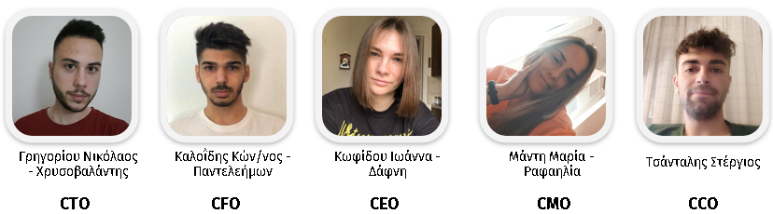

# **Επιχειρηματικό μοντέλο**

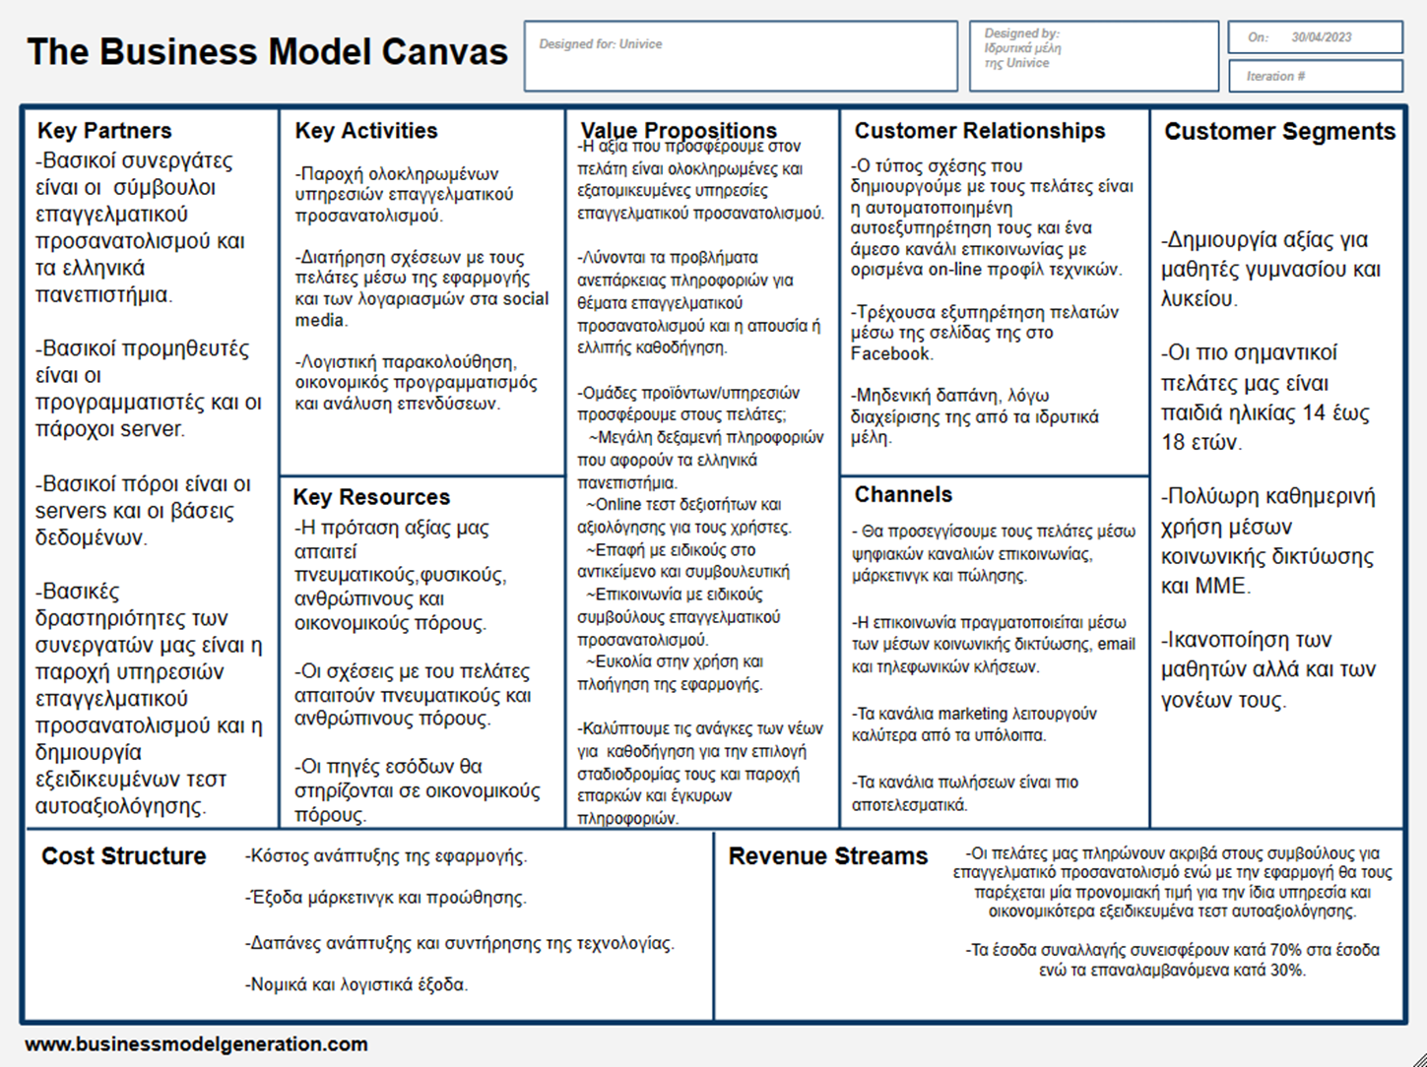

# **Χρηματοοικονομικά**

|  |  |  |  |  |  |  |
| --- | --- | --- | --- | --- | --- | --- |
| **Χρονιά** | **Χρήστες** | **Συνολικά έσοδα (15 ευρώ)** | **Συνολικά έσοδα (50 ευρώ)** | **Συνολικές πωλήσεις** | **Συνολικά Έξοδα** | **Κέρδη** |
| 2023 | 0 | 0 | 0 | 0 | 40000 | 0 |
| 2024 | 500 | 6,000 | 5,000 | 11,000 | 36,000 | -25,000 |
| 2025 | 2,000 | 24,000 | 20,000 | 44,000 | 50,000 | -6,000 |
| 2026 | 4,000 | 48,000 | 40,000 | 88,000 | 40,000 | 48,000 |
| 2027 | 6,500 | 78,000 | 65,000 | 143,000 | 40,000 | 108,000 |
| 2028 | 10,000 | 120,000 | 100,000 | 220,000 | 50,000 | 170,000 |

Πίνακας 1

Όπως παρατηρούμε από τον Πίνακα 1 και την Εικόνα 1, ο αριθμός των χρηστών στην επιχείρηση προβλέπουμε ότι θα αυξάνεται συνεχώς κάθε έτος. Το 2023 δεν καταγράφονται καθόλου χρήστες, καθώς η εφαρμογή ακόμα αναπτύσσεται, ωστόσο από το 2024 και έπειτα, ο αριθμός των χρηστών θα αυξάνεται εκθετικά. Αν κοιτάξουμε το 2024, παρατηρούμε ότι προβλέπεται να υπάρχουν 500 χρήστες, ενώ μέχρι το 2028 ο αριθμός θα αυξηθεί στους 10.000 χρήστες. Αυτό αντιπροσωπεύει μια σημαντική αύξηση της πελατείας και της βάσης χρηστών της επιχείρησης κατά τη διάρκεια αυτής της περιόδου (Εικόνα 1).

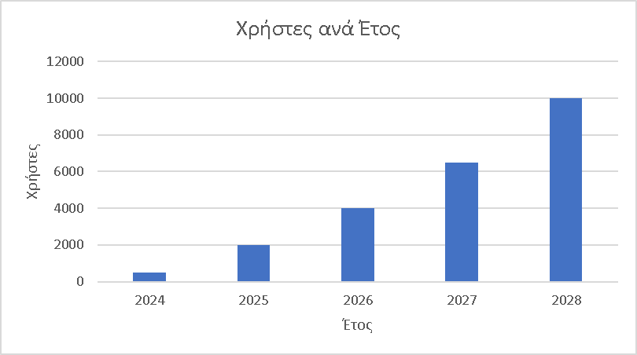

Εικόνα 1

Αναλύοντας τα έξοδα και τα κέρδη ανά έτος από τον Πίνακα 1, παρατηρούμε ότι το 2023 έχουμε έξοδα ύψους 40.000 ευρώ (λόγω της ανάπτυξης της εφαρμογής), χωρίς να καταγράφονται κέρδη επειδή δεν έχει βγει ακόμα στην αγορά. Τα επόμενα τρία έτη, από το 2024 έως το 2026, τα έξοδα προβλέπεται να ανέρχονται στα 36.000 ευρώ, 50.000 ευρώ λόγω της αναβάθμισης της εφαρμογής και στα 40.000 αντίστοιχα. Το 2024 καταγράφονται ζημιές ύψους 25.000 ευρώ, αλλά μέχρι το 2026 τα κέρδη αυξάνονται σε 48.000 ευρώ. Από το 2027 τα έξοδα παραμένουν σταθερά στα 40.000 ευρώ, ενώ τα κέρδη αυξάνονται σημαντικά, φθάνοντας τα 108.000 ευρώ το 2027. Τέλος υπάρχει μία αύξηση των 10.000 χιλιάδων στα έξοδα λειτουργίας το 2028 καθώς θα χρειάζεται η εφαρμογή περισσότερους πόρους όσο αναπτύσσεται, με τα κέρδη να αυξάνονται στις 170.000 χιλιάδες ευρώ. Η γραφική απεικόνιση των παραπάνω είναι η Εικόνα 2.

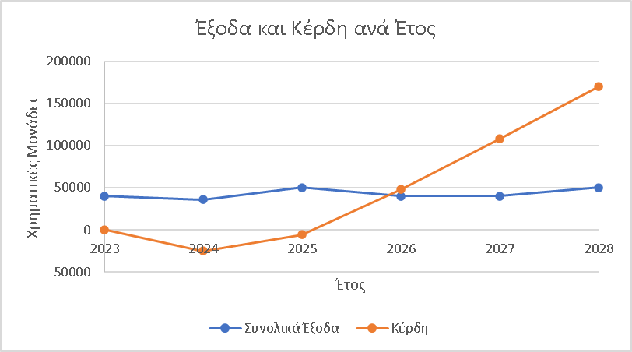

Εικόνα 2

Από τα έσοδα πωλήσεων ανά έτος του Πίνακα 1 και της Εικόνας 2, παρατηρούμε ότι το 2023 δεν καταγράφονται έσοδα από πωλήσεις. Από το 2024 και έπειτα ομως, τα έσοδα θα αυξάνονται συνεχώς. Το 2024, θα έχουμε έσοδα 6.000 ευρώ από την premium έκδοση με τιμή 15 ευρώ και 5.000 ευρώ από προϊόντα με τιμή 50 ευρώ, με συνολικά έσοδα 11.000 ευρώ. Αυτά τα νούμερα προκύπτουν μέσω της πρόβλεψης πως το 80% των χρηστών θα χρησιμοποιήσουν την premium έκδοση και το 20% αυτών την συνεδρία με τον σύμβουλο. Από το 2025 και μετά, τα έσοδα θα αυξάνονται αναλογικά με την αύξηση των χρηστών και των πωλήσεων προϊόντων. Αξίζει να σημειωθεί επίσης ότι το νεκρό σημείο βρίσκεται στα τέλη του 2025 με αποτέλεσμα μετά από αυτό το χρονικό διάστημα να έχουμε κέρδη. Τέλος όσο θα αυξάνονται οι χρήστες προβλέπεται ότι το 2028 θα έχουμε συνολικά έσοδα 220.000 ευρώ.

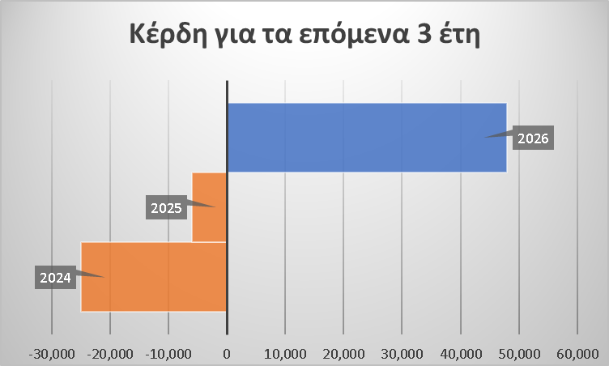

Εικόνα 3

Τα πρώτα τρία χρόνια (2023-2025) η επιχείρηση θα αντιμετωπίζει ζημίες καθώς το νεκρό σημείο βρίσκεται στα τέλη του 2025 (Εικόνα 3). Το 2023 δεν καταγράφονται κέρδη, ενώ το 2024 και το 2025 καταγράφονται αρνητικά κέρδη, δηλαδή ζημιές, ύψους 25.000 ευρώ και 6.000 ευρώ, αντίστοιχα. Αυτό οφείλεται στην αρχική φάση της επιχείρησης όπου ο αριθμός των χρηστών και των πωλήσεων είναι χαμηλός και το κόστος ανάπτυξης της εφαρμογής υψηλό. Το νεκρό σημείο εντοπίζεται στα τέλη του 2025 και από το 2026 και μετά, η επιχείρηση θα αρχίσει να καταγράφει κέρδη, τα οποία θα αυξάνονται σημαντικά κάθε έτος.

# **Χρονοδιάγραμμα υλοποίησης και Μελλοντικές Προοπτικές**

Με τον οριστικό σχηματισμό της ομάδας, αμέσως ξεκίνησε η διαδικασία πρότασης επιχειρηματικών ιδεών και διεξοδικής ανάλυσης αυτών. Μετά από καταιγισμό ιδεών τον Μάρτιο του 2023, καταλήξαμε στην ιδέα μιας εφαρμογής η οποία θα παρέχει υπηρεσίες επαγγελματικού προσανατολισμού μέσω κινητών συσκευών, την Univice. Ακολούθησε η ανάθεση ρόλων εντός της ομάδας, παράλληλα με την δημιουργία του logo και του business plan της επιχειρηματικής ιδέας τον Απρίλιο του ίδιου έτους. Στις 2 Ιουνίου συμμετείχαμε στον Εθνικό Τελικό του 9ου Φοιτητικού Διαγωνισμού Καινοτομίας και Επιχειρηματικότητας “JA Start Up 2023” του Junior Achievement Greece στο Κέντρο Πολιτισμού «Ελληνικός Κόσμος», όπου παρουσιάσαμε την επιχειρηματική μας ιδέα και λάβαμε την 4η θέση με 340 ψήφους για το Public Choice Award.

Παράλληλα με την υλοποίηση της εφαρμογής μας, θα αναζητήσουμε περισσότερους οικονομικούς πόρους οι οποίοι είναι απαραίτητοι για το στήσιμο της εφαρμογής, την ενοικίαση server, την διαχείριση βάσεων δεδομένων και την υποστήριξη της στρατηγικής μάρκετινγκ που θα ακολουθήσουμε. Συγκεκριμένα, θα προσπαθήσουμε να προσεγγίσουμε και να πείσουμε επενδυτές αγγέλους (Angel investors) ώστε να χρηματοδοτήσουν την προσπάθεια μας τόσο κατά την δημιουργία της εφαρμογής όσο και κατά την διάρκεια του πρώτου έτους λειτουργίας της επιχείρησής μας. Έτσι, στοχεύουμε να ολοκληρωθεί η εφαρμογή μας στις αρχές Απριλίου του 2024 και κάνοντας τους απαραίτητους ελέγχους και δοκιμές, να την λανσάρουμε στο κοινό τον επόμενο μήνα του ίδιου έτους.

Στο μέλλον σκοπεύουμε σταδιακά μέχρι το 2025 να προσθέσουμε περισσότερες σχολές (Δημόσια και ιδιωτικά ΙΕΚ), να αναπτύξουμε τα ψηφιακά κανάλια προώθησης της εφαρμογής μας και να προσλάβουμε περισσότερους συμβούλους για να καλύπτουν την αυξανόμενη ζήτηση των υπηρεσιών μας. Τέλος, θα προσπαθήσουμε τον Σεπτέμβριο του 2025 να αναβαθμίσουμε την εφαρμογή ως προς την καλύτερη εμπειρία του χρήστη, κυρίως στο κομμάτι των τεστ δεξιοτήτων και προσωπικότητας, ώστε να μοιάζουν περισσότερο με παιχνίδι.